НАЦІОНАЛЬНИЙ ТЕХНІЧНИЙ УНІВЕРСИТЕТ

«ХАРКІВСЬКИЙ ПОЛІТЕХНІЧНИЙ ІНСТИТУТ»

Кафедра «Обчислювальної техніки та програмування»

Звіт з лабораторної роботи №7

Тема: «Функції»

Виконала:

ст. гр. КІТ-120в Берест Діана

Перевірив:

Бульба Сергій Сергійович

Харків 2020

**1.Вимоги**

**1.1 Розробник**

Берест Діна Олександрівна

Студентка групи КІТ-120В

20.12.2020

**1.2 Загальне завдання**

Функції

**1.3 Індивідуальне завдання**

Розробити функцію для визначення чи є простим задане число

**2. Виконання роботи**

**2.1 Функціональне призначення**

Програма створена для визначення чи є простим задане число

**2.3 Створення репозиторію**

Створюю новий репозиторій. На сайті Github створюю, клоную його за допомогоюко манди «gitclone», створюю нові папки, пронумеровані для завдань, командою «mkdir» , копіюю файли «main.c», «Makefile» та інші.

**2.4 Написання коду програми у директорії lab08,09,10/7.1.5 у файлі main.c #include <stdio.h>**

**int calc_result();**

**int main()**

**{**

**int a = 17 ;**

**int b = 2 ;**

**int c = 0;**

**int result;**

**int res = calc_result(a, b, c, result);**

**return 0;**

**}**

**int calc_result(int a, int b, int c, int result ) {**

**for ( a > 1 ; b < a; b ++ ) {**

**c = a % b;**

**}**

**if (c == 0) {**

**result = 0;**

**} else if ( c == 1){**

**result = 1;**

**}**

**return result;**

**}**

**2.5 Компіляція проекту за допомогою команди make (рис. 1)**

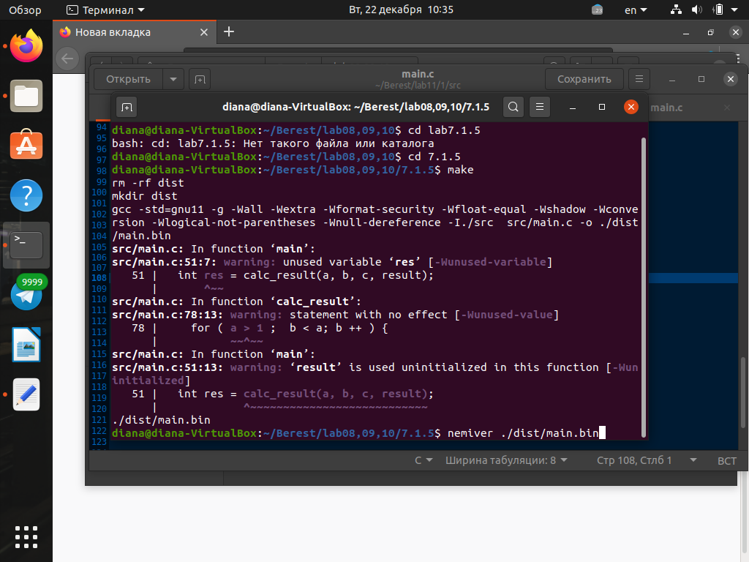

Рисунок 1–Компіляція проекту

**2.3Перевірка за допомогою команди nemiver ./main.bin (рис.3)**

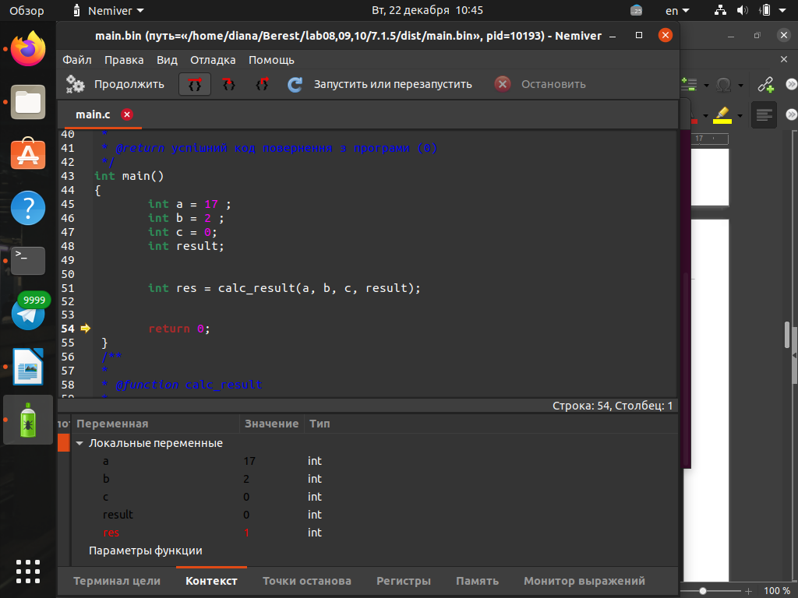

Рисунок 2– Перевірка

**2.5 Блок-схема (рис. 3)**

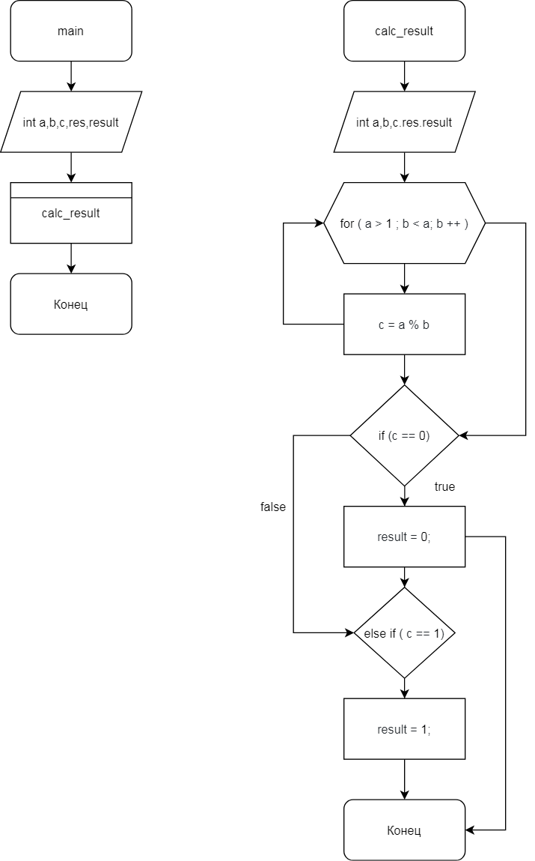

Рисунок 3 – Блок-схема

***Висоновок:*** Переробили завдання минулих лабораторних робіт з застосуванням функцій. В одній з задач використали функцію rand() для заповнення масиву псевдовипадковими числами.